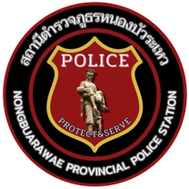

รายงานผลการดำเนินการเพื่อจัดการความเสี่ยงการทุจริต
ประจำปีงบประมาณ พ.ศ. ๒๕๖๙

สถานีตำรวจภูธรหนองบัวระเหว จังหวัดชัยภูมิ
https://nongbuarawe.chaiyaphum.police.go.th

มาตรการส่งเสริมคุณธรรมและความโปร่งใส ประจำปีงบประมาณ พ.ศ. ๒๕๖9
ของสถานีตำรวจภูธรหนองบัวระเหว
สถานีตำรวจภูธรหนองบัวระเหว จังหวัดชัยภูมิ รายงานผลการดำเนินการเพื่อจัดการความเสี่ยงการทุจริตจากกระบวนงาน การใช้อำนาจและตำแหน่งหน้าที่ราชการของสถานีตำรวจภูธรหนองบัวระเหว จังหวัดชัยภูมิประจำปีงบประมาณ 2569
บทนำ
ตามที่ สถานีตำรวจภูธรหนองบัวระเหว ได้ดำเนินการเพื่อจัดการความเสี่ยงต่อการทุจริต จากกระบวนงานการใช้อำนาจและตำแหน่งหน้าที่ราชการและได้มีแผนบริหารความเสี่ยงต่อการ ทุจริต ประจำปีงบประมาณ ๒๕๖9 ของหน่วยงาน นั้น สถานีตำรวจภูธรหนองบัวระเหวได้ ดำเนินการเพื่อจัดการความเสี่ยงต่อการทุจริต เป็นกิจกรรมและการดำเนินการตามมาตรการเพื่อ บริหารความเสี่ยงต่อการทุจริต โดยดำเนินการ แยกตามสายงาน ในหน่วยงาน อันได้แก่ ๑.งาน อํานวยการ ๒.งานป้องกันปราบปราม ๓.งานจราจร ๔.งานสืบสวน และ ๕.งานสอบสวน
โดยได้ดำเนินการจัดการความเสี่ยงอย่างเป็นรูปธรรม มีภาพแสดงกิจกรรมการดำเนินการ ตามมาตรการดังรายงานผลการดำเนินการ และ หน่วยงานได้เปิดเผยข้อมูลการดำเนินการเป็นการ เปิดเผยข้อมูลสาธารณะ เพื่อให้บุคคลทั่วไปได้รับทราบตามรายงาน จัดทำโดยคณะทำงาน ขับเคลื่อนและกำกับติดตามการประเมินคุณธรรมและความโปร่งใสในการดําเนินงานของ หน่วยงานภาครัฐ (Integrity and Transparency Assessment : ITA ) ของสถานีตำรวจภูธรช่อง สามหมอ มีรายละเอียดตามข้อมูลแนบท้ายนี้
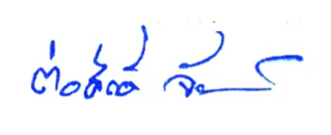
พ.ต.อ.
(ต่อศักดิ์ จันทรกานตานนท์)
ผกก.สภ.หนองบัวระเหว

รายงานผลการดำเนินการเพื่อจัดการความเสี่ยงการทุจริตจากกระบวนงานการใช้อำนาจและตำแหน่ง หน้าที่ราชการของสถานีตำรวจภูธรหนองบัวระเหว จังหวัดชัยภูมิ ประจำปีงบประมาณ 2569
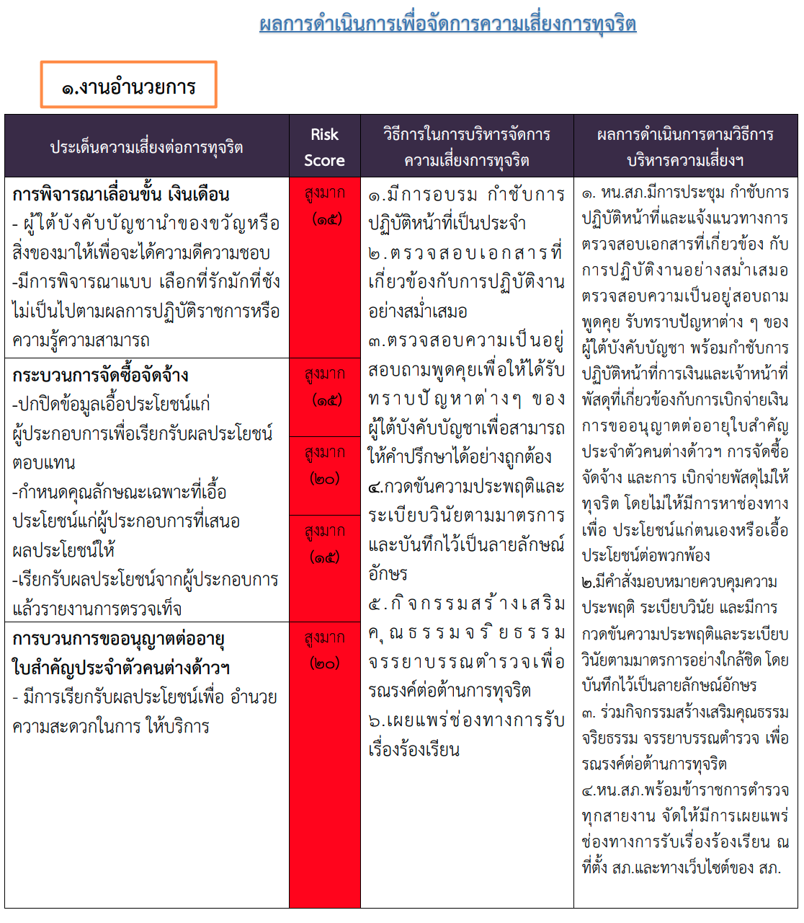

ภาพประกอบ กิจกรรมผลการดำเนินงานตามวิธีการบริหารจัดการความเสี่ยงต่อการทุจริต งานอำนวยการ
พ.ต.อ.ต่าศักดิ์ จันทรกานตานนท์ ผกก.สภ.หนองบัวระเหว ได้เรียกข้าราชการตำรวจ งานอำนวยการ มา อบรม กำชับ การปฏิบัติหน้าที่และแจ้งแนวทางการตรวจสอบเอกสารที่เกี่ยวข้อง กับการปฏิบัติงานอย่าง สม่ำเสมอ ทั้งนี้ได้ตรวจสอบความเป็นอยู่สอบถาม พูดคุย เพื่อให้ได้รับทราบปัญหาต่าง ๆ ของผู้ใต้บังคับบัญชา เพื่อสามารถให้คำแนะนำ และหาแนวทางแก้ไขปัญหาได้อย่างถูกต้อง และกำชับการ ปฏิบัติหน้าที่การเงินและ เจ้าหน้าที่พัสดุที่เกี่ยวข้องกับการเบิกจ่ายเงินสวัสดิการการเบิก จ่ายเงินงบประมาณ และเงินนอกงบประมาณ การขออนุญาตต่ออายุใบสำคัญประจำตัวคนต่างด้าวฯ การจัดซื้อจัดจ้าง และการ เบิกจ่ายพัสดุไม่ให้ทุจริต โดย ไม่ให้มีการหาช่องทางเพื่อ ประโยชน์แก่ตนเองหรือเอื้อประโยชน์ต่อพวกพ้อง
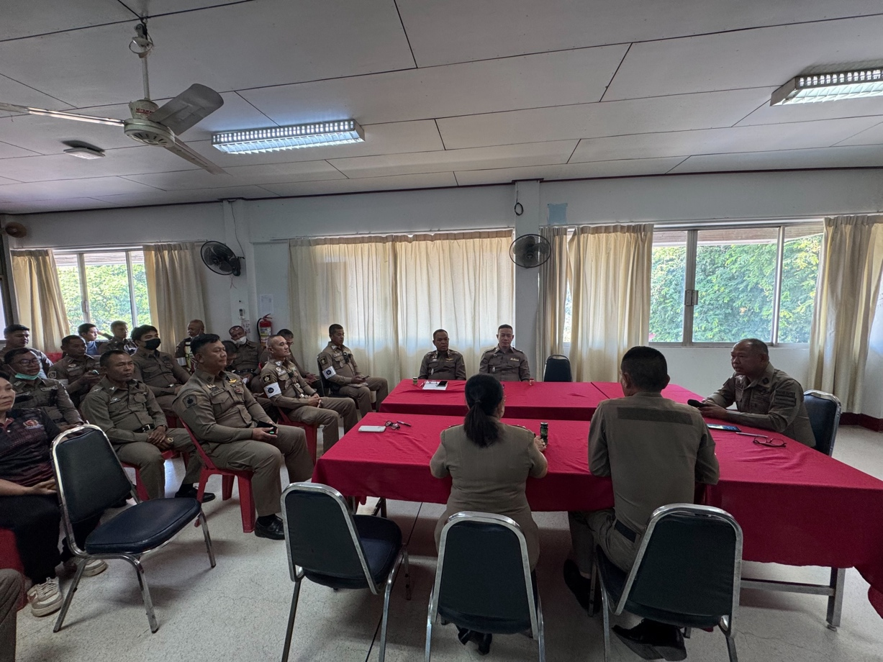

ภาพประกอบ กิจกรรมผลการดำเนินงานตามวิธีการบริหารจัดการความเสี่ยงต่อการทุจริต งานอำนวยการ
การกวดขันความประพฤติระเบียบวินัยตามนัยคำสั่ง ตร.ที่ ๑๒๑๒/๒๕๓๗ ลง ๑ ต.ค.๒๕๓๗
พ.ต.อ.ต่อศักดิ์ จันทรกานตานนท์ ผกก.สภ.หนองบัวระเหว ประชุมชี้แจง กำชับ กวดขันติดตาม ตรวจสอบควบคุมความประพฤติระเบียบ วินัยข้าราชการตำรวจในสังกัด ตามคำสั่ง มอบหมาย การปกครองบังคับบัญชาควบคุมเสริมสร้างความประพฤติและวินัย ข้าราชการตำรวจ สภ.หนองบัวระเหว
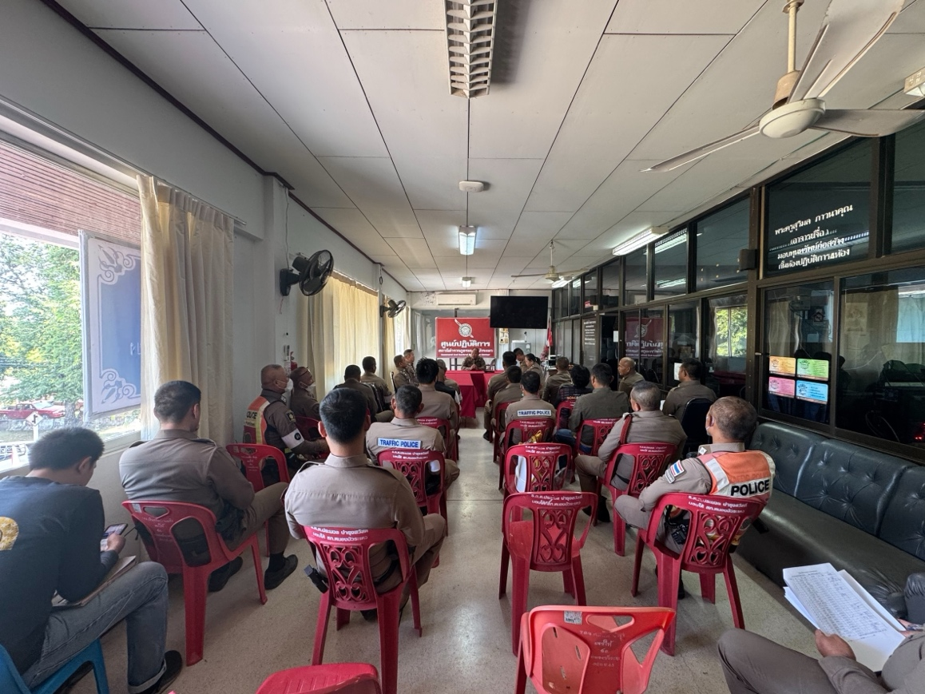

ภาพประกอบ กิจกรรมผลการดำเนินงานตามวิธีการบริหารจัดการความเสี่ยงต่อการทุจริต งานอำนวยการ
พ.ต.ต.ปฐมพงษ์ ศรีชัยชิต สว.(ป.)ฯ / พร้อมข้าราชการตำรวจที่ปฏิบัติหน้าที่งานอำนวยการ สภ.หนองบัวระเหว ร่วมกิจกรรมจิตอาสาพัฒนา ช่วยเสริมสร้างจิตสาธารณะ ความเสียสละประโยชน์ส่วนตนเพื่อประโยชน์ ส่วนรวมสะท้อนถึงการลดทอนความละโมบและความเห็นแก่ตัวอันเป็นจุดเริ่มต้นของการทุจริต ควบคู่กับการสร้างแนวร่วมภาคประชาชนในการเฝ้าระวังและป้องกันการประพฤติมิชอบอย่าง ยั่งยืน
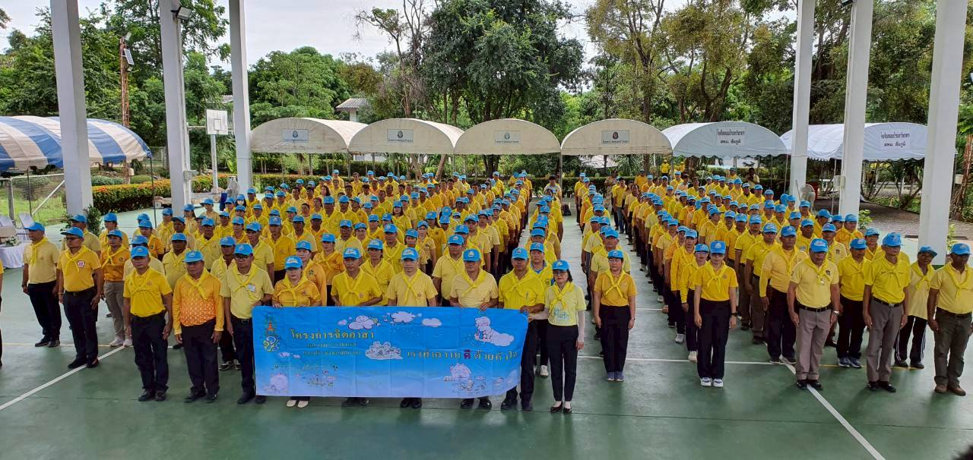

ภาพประกอบ กิจกรรมผลการดำเนินงานตามวิธีการบริหารจัดการความเสี่ยงต่อการทุจริต งานอำนวยการ
พ.ต.อ.ต่อศักดิ์ จันทรกานตานนท์ ผกก.สภ.หนองบัวระเหว เรียกข้าราชการตำรวจ สภ.หนองบัวระเหว ประชุมขี้แจง และได้ร่วมกันจัดทำช่องทางการเผยแพร่การรับเรื่องร้องเรียน โดยได้เผยแพร่ ณ ที่ตั้ง สภหนองบัวระเหว และทางเว็บไซต์ของ สภ.หนองบัวระเหว เพื่อให้ประชาชนเข้าถึงได้ง่าย สามารถร้องเรียนการ ปฏิบัติงานของเจ้าหน้าที่ ที่ไม่เป็นไปตามระเบียบ คำสั่ง และเป็นการป้องปรามการใช้อำนาจหน้าที่โดยมิชอบ ในด้านต่าง ๆ เช่น การเงิน พัสดุ และการปฏิบัติงานในส่วนที่รับผิดชอบ
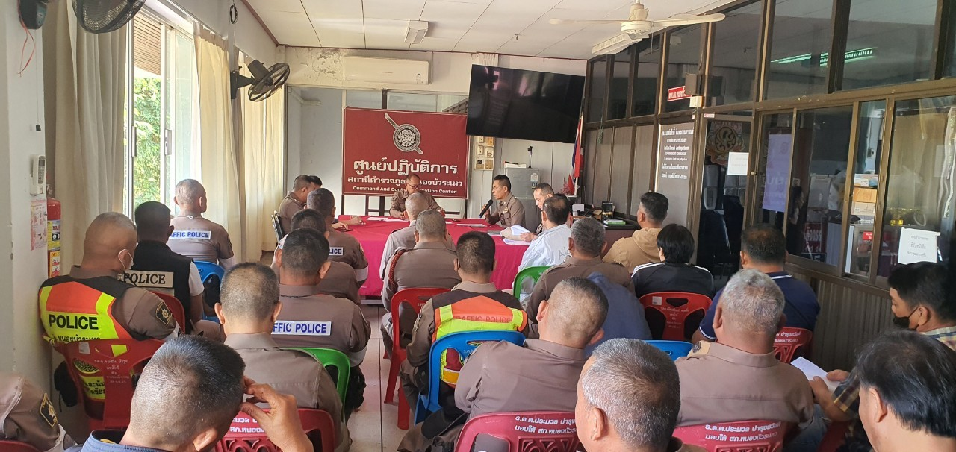
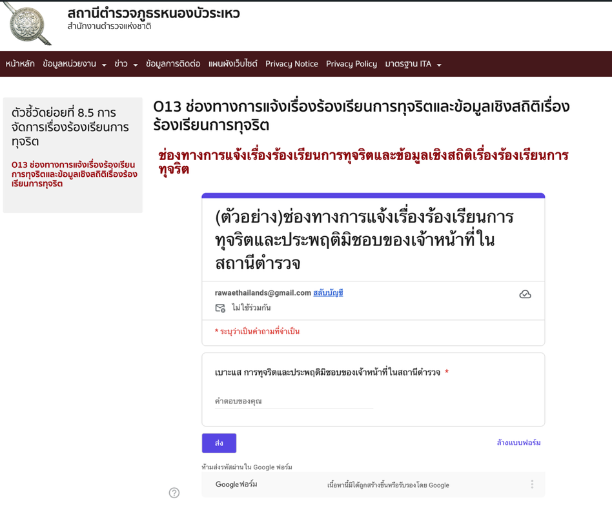
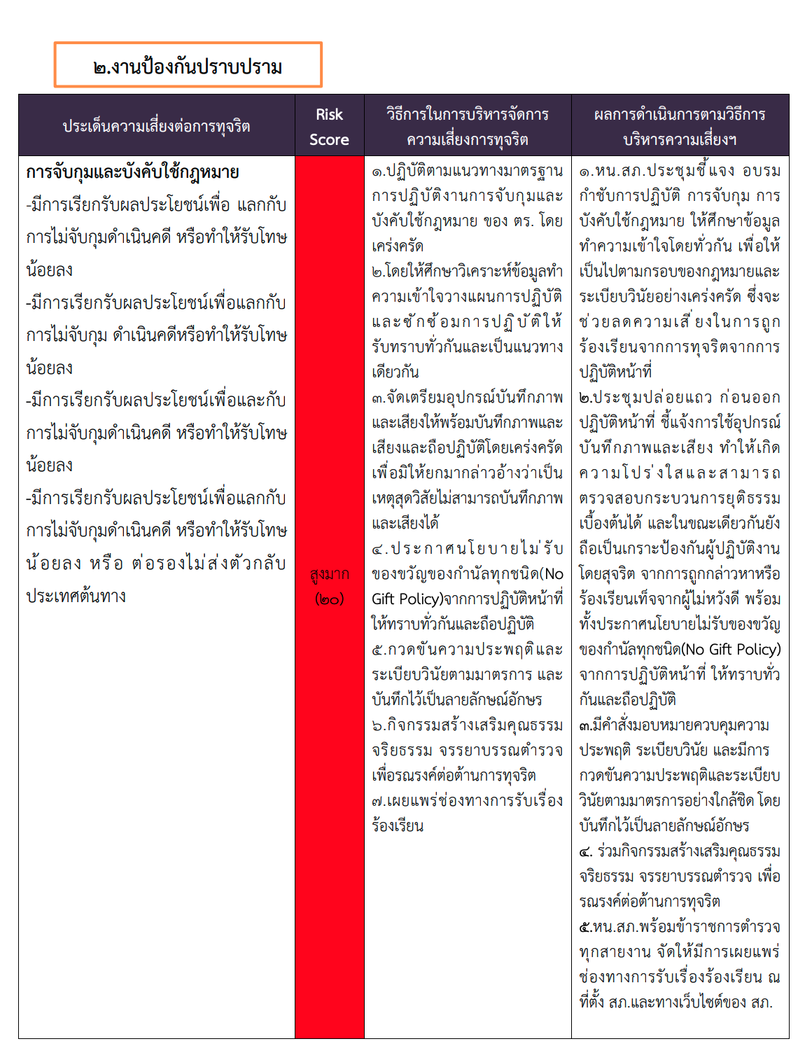
ภาพประกอบ กิจกรรมผลการดำเนินงานตามวิธีการบริหารจัดการความเสี่ยงต่อการทุจริต งานป้องกันปราบปราม
พ.ต.ท.สุเทพ นาจะหมื่น รอง ผกก.สภ.หนองบัวระเหว ประชุมชี้แจง อบรม กำชับการปฏิบัติ เจ้าหน้าที่งานป้องกันปราบปรามฯ ในการออกปฏิบัติหน้าที่ การจับกุม การบังคับใช้กฎหมาย ให้ศึกษาข้อมูล ทำความเข้าใจโดยทั่วกัน ตามแนวทางมาตรฐานการปฏิบัติงานการจับกุมและบังคับใช้กฎหมาย ของ ตร. เพื่อให้ เป็นไปตามกรอบของกฎหมายและระเบียบวินัยอย่างเคร่งครัด ซึ่งจะช่วยลดความเสี่ยงในการถูก ร้องเรียนจากการทุจริต จากการปฏิบัติหน้าที่
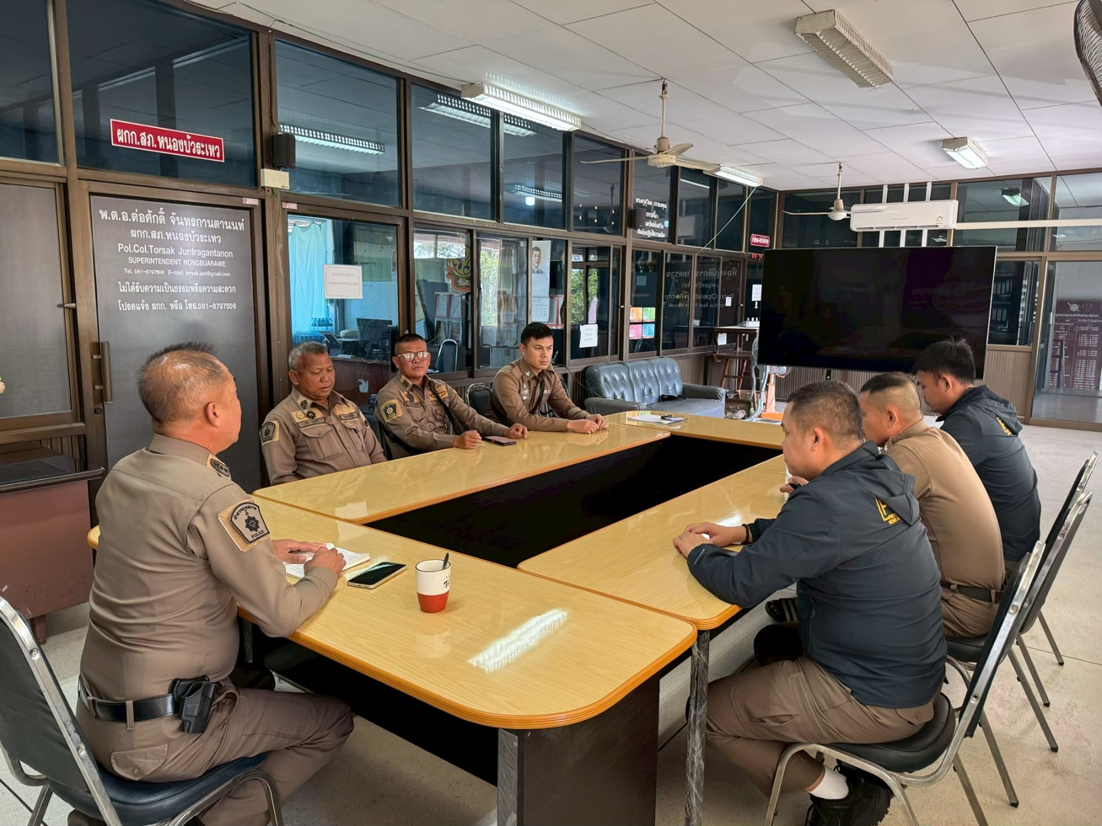

ภาพประกอบ กิจกรรมผลการดำเนินงานตามวิธีการบริหารจัดการความเสี่ยงต่อการทุจริต งานป้องกันปราบปราม
พ.ต.อ.ต่อศักดิ์ จันทรกานตานนท์ ผกก.สภ.หนองบัวระเหว ประชุมปล่อยแถว ก่อนออกปฏิบัติหน้าที่ ชี้ แจ้งการใช้อุปกรณ์บันทึกภาพและเสียง ทำให้เกิดความโปร่งใสและสามารถตรวจสอบกระบวนการยุติธรรม เบื้องต้นได้ และในขณะเดียวกันยังถือเป็นเกราะป้องกันผู้ปฏิบัติงานโดยสุจริต จากการถูกกล่าวหาหรือ ร้องเรียนเท็จจากผู้ไม่หวังดี พร้อมทั้งประกาศนโยบายไม่รับของขวัญของกำนัลทุกชนิด(No Gift Policy)จาก การปฏิบัติหน้าที่ ให้ทราบทั่วกันและถือปฏิบัติ
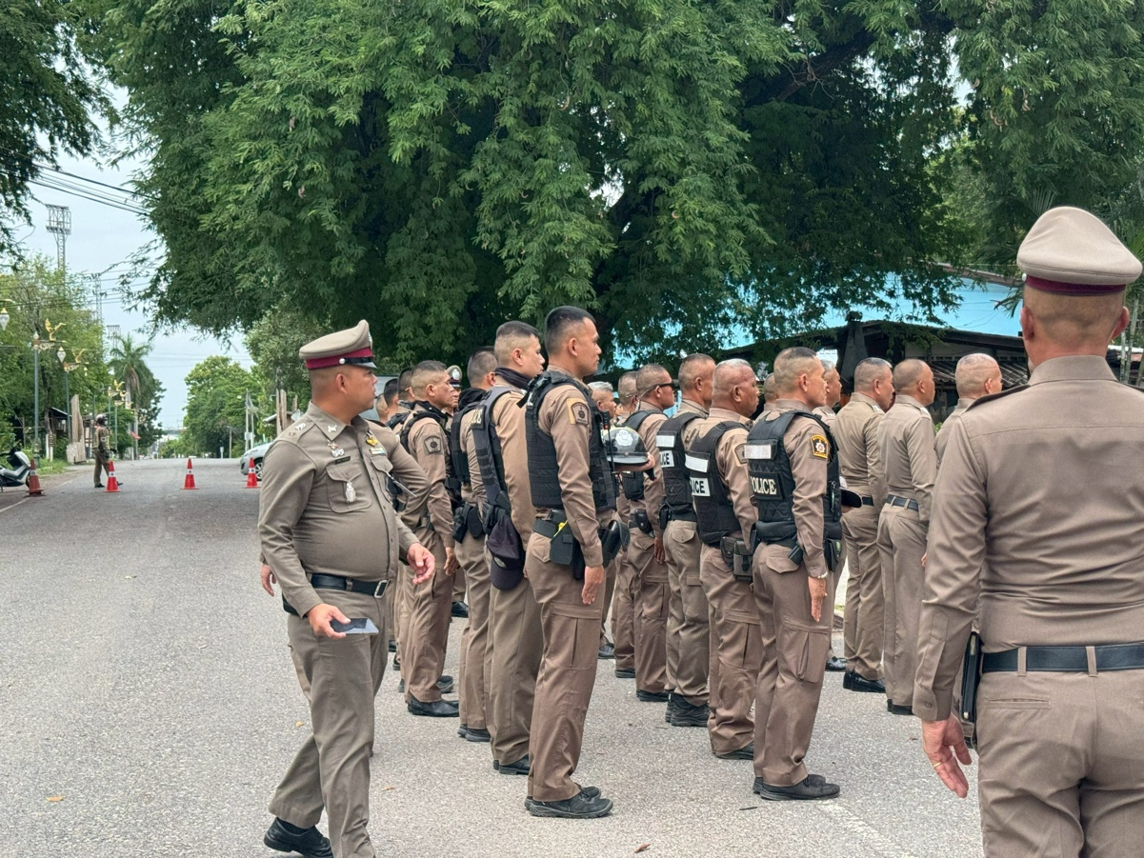

ภาพประกอบ กิจกรรมผลการดำเนินงานตามวิธีการบริหารจัดการความเสี่ยงต่อการทุจริต งานป้องกันปราบปราม
การกวดขันความประพฤติระเบียบวินัยตามนัยคำสั่ง ตร.ที่ ๑๒๑๒/๒๕๓๗ ลง ๑ ต.ค.๒๕๓๗
พ.ต.อ.ต่อศักดิ์ จันทรกานตานนท์ ผกก.สภ.หนองบัวระเหว กำชับ กวดขันติดตามตรวจสอบ ควบคุมความประพฤติระเบียบ วินัยข้าราชการตำรวจในสังกัดตามคำสั่ง มอบหมายการปกครอง บังคับบัญชาควบคุมเสริมสร้างความประพฤติและวินัย ข้าราชการตำรวจ สภ.หนองบัวระเหว
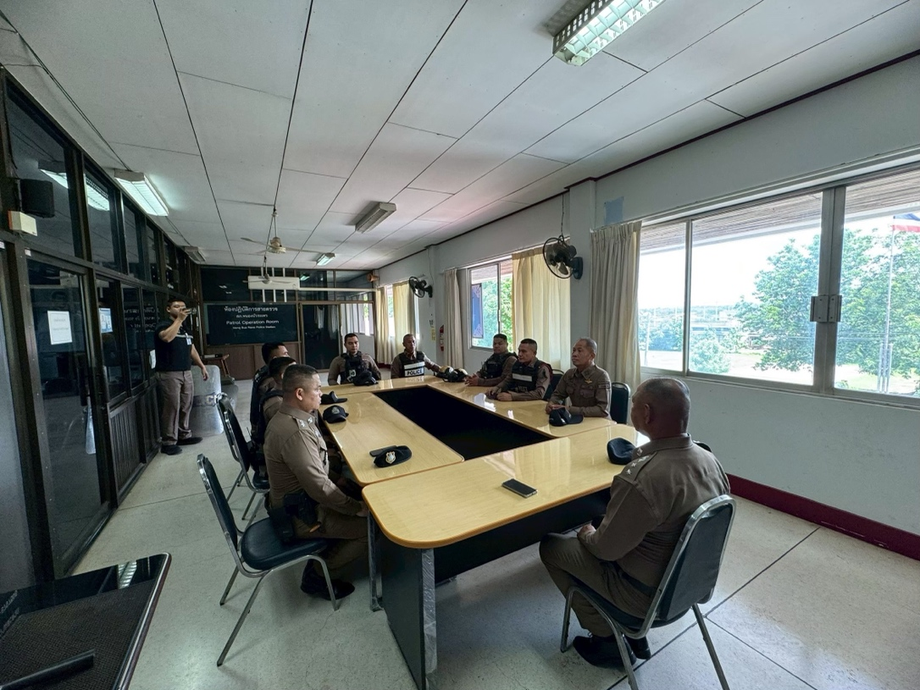

ภาพประกอบ กิจกรรมผลการดำเนินงานตามวิธีการบริหารจัดการความเสี่ยงต่อการทุจริต งานป้องกันปราบปราม
พ.ต.ต.ปฐมพงษ์ ศรีชัยชิต สว.(ป.)ฯ พร้อมข้าราชการตำรวจผู้ที่ปฏิบัติหน้าที่งาน ป้องกันปราบปรามฯ ร่วมกิจกรรมจิตอาสาพัฒนาเนื่องในโอกาสวันสำคัญของชาติไทย (ช่วยเสริมสร้างจิต สาธารณะ ความเสียสละประโยชน์ส่วนตนเพื่อประโยชน์ส่วนรวมสะท้อนถึงการลดทอนความละโมบและ ความเห็นแก่ตัวอันเป็นจุดเริ่มต้นของการทุจริต ควบคู่กับการสร้างแนวร่วมภาคประชาชนในการเฝ้าระวังและ ป้องกันการประพฤติมิชอบอย่างยั่งยืน
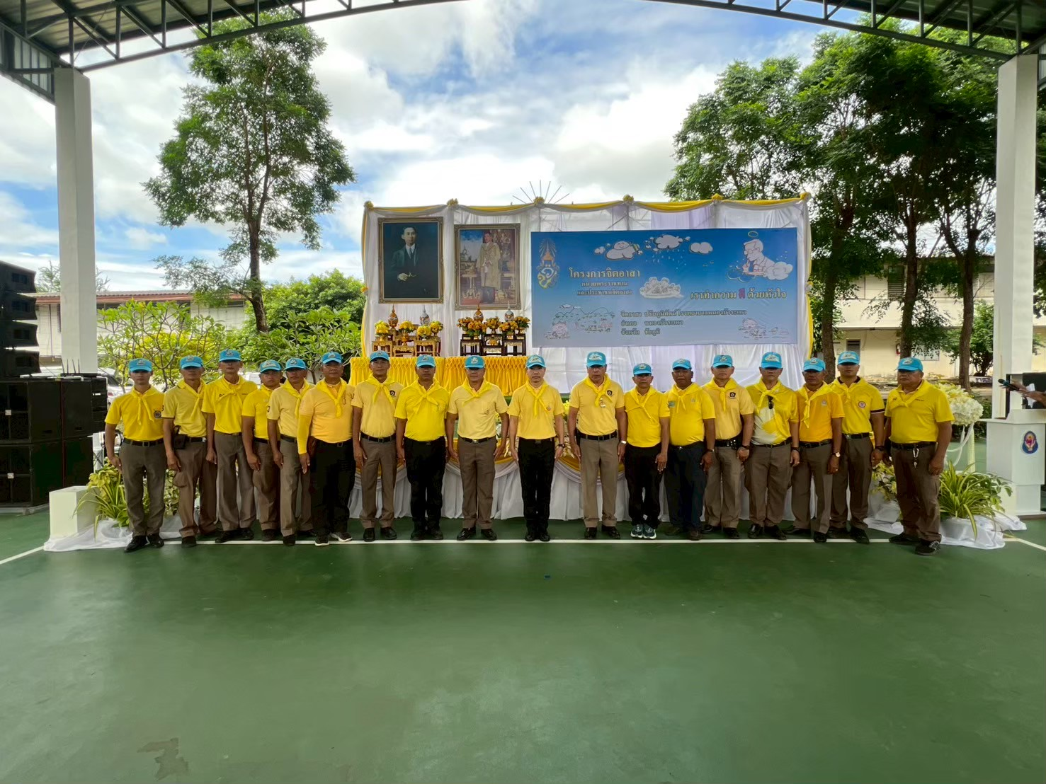

ภาพประกอบ กิจกรรมผลการดำเนินงานตามวิธีการบริหารจัดการความเสี่ยงต่อการทุจริต งานป้องกันปราบปราม
พ.ต.อ.ต่อศักดิ์ จันทรกานตานนท์ ผกก.สภ.หนองบัวระเหว เรียกข้าราชการตำรวจ สภ.หนองบัวระเหว ประชุมขี้แจง และได้ร่วมกันจัดทำช่องทางการเผยแพร่การรับเรื่องร้องเรียน โดยได้เผยแพร่ ณ ที่ตั้ง สภ.หนองบัวระเหว และทางเว็บไซต์ของ สภ.หนองบัวระเหว เพื่อให้ประชาชนเข้าถึงได้ง่าย สามารถร้องเรียนการ ปฏิบัติงานของเจ้าหน้าที่ ที่ไม่เป็นไปตามระเบียบ คำสั่ง และเป็นการป้องปรามการใช้อำนาจหน้าที่โดยมิชอบ ในด้านต่าง ๆ

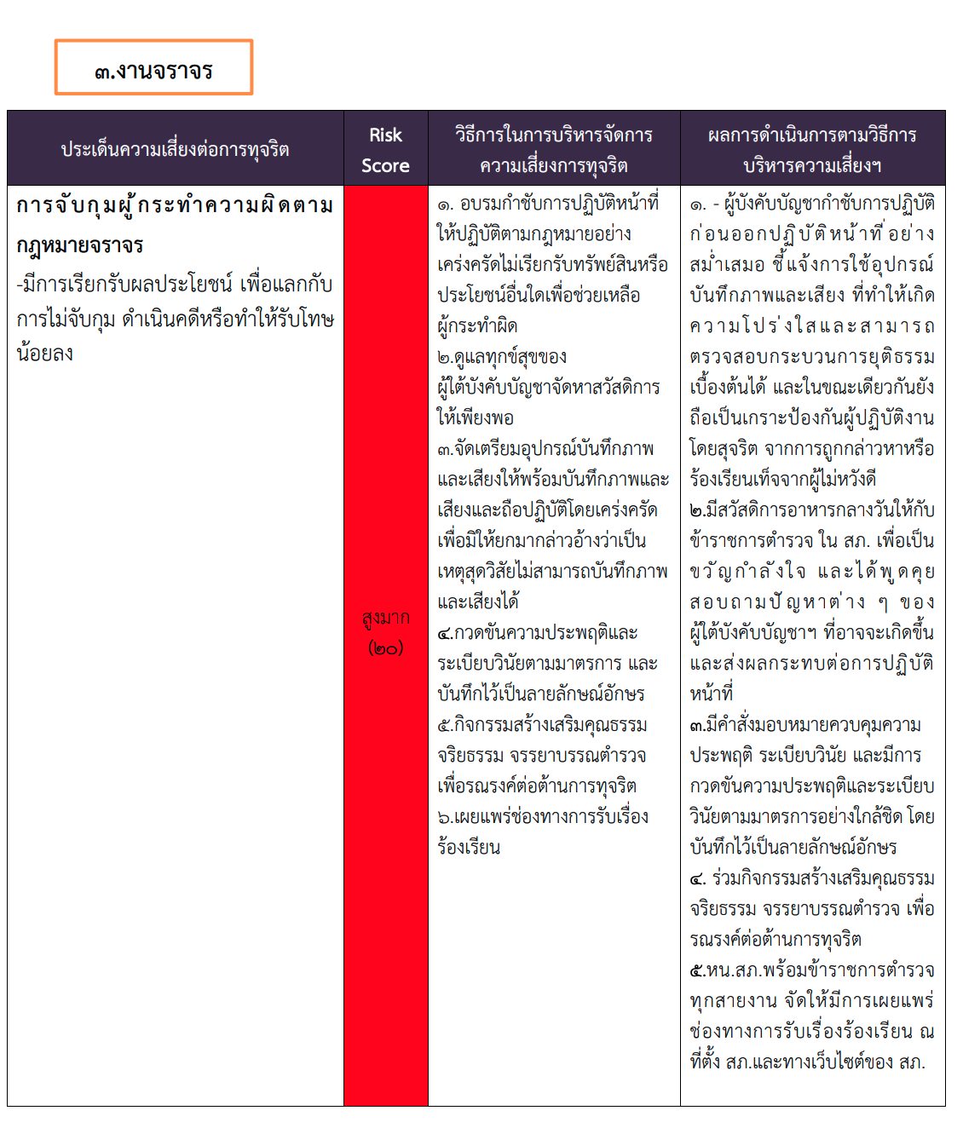

ภาพประกอบ กิจกรรมผลการดำเนินงานตามวิธีการบริหารจัดการความเสี่ยงต่อการทุจริต งานจราจร

พ.ต.อ.ต่อศักดิ์ จันทรกานตานนท์ ผกก.สภ.หนองบัวระเหว กําชับการออกปฏิบัติหน้าที่ เจ้าหน้าที่จราจร ให้ปฏิบัติตามกฎหมายอย่างเคร่งครัดไม่เรียกรับทรัพย์สินหรือประโยชน์อื่นใดเพื่อช่วยเหลือผู้กระทำผิด พร้อม ชี้แจ้งการใช้อุปกรณ์บันทึกภาพและเสียง ที่ทำให้เกิดความโปร่งใสและสามารถตรวจสอบกระบวนการยุติธรรม เบื้องต้นได้ และในขณะเดียวกันยังถือเป็นเกราะป้องกันผู้ปฏิบัติงานโดยสุจริต จากการถูกกล่าวหาหรือ ร้องเรียนเท็จจากผู้ไม่หวังดี
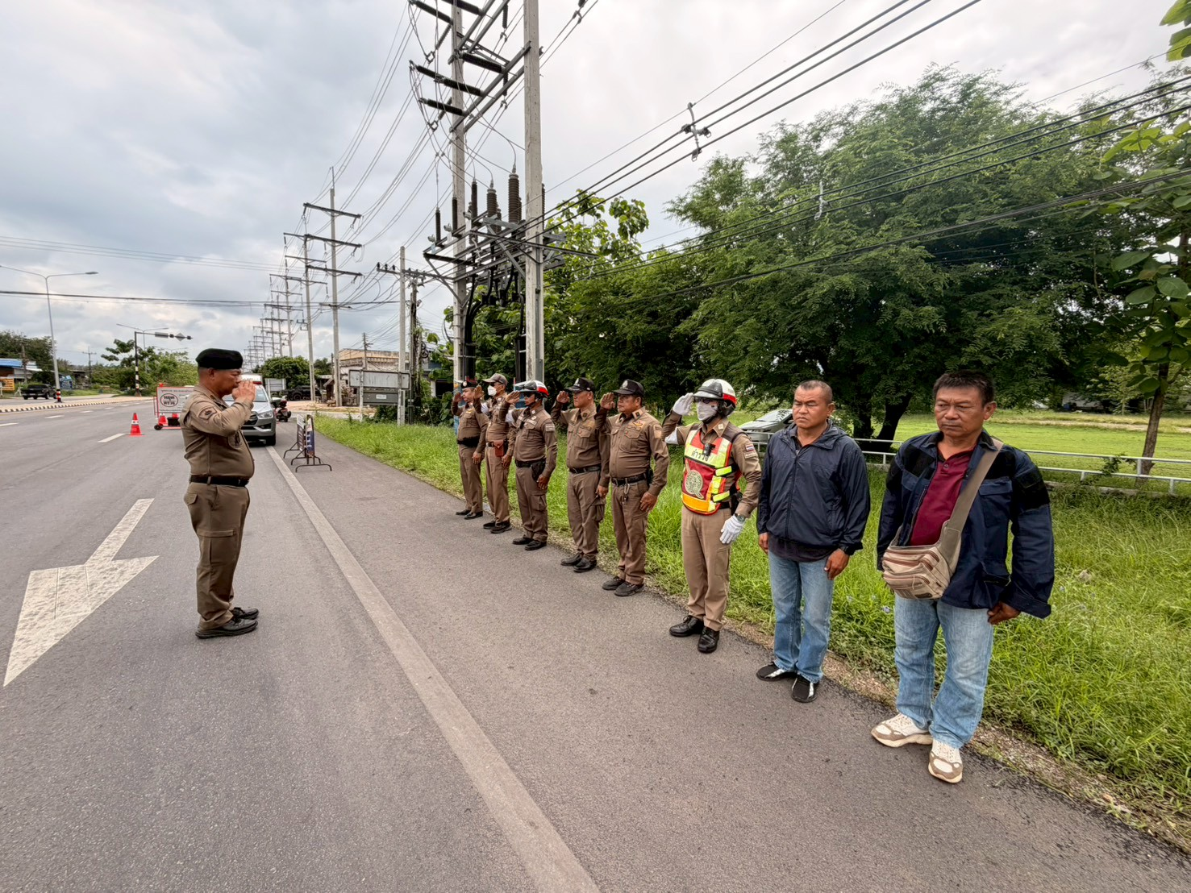

ภาพประกอบ กิจกรรมผลการดำเนินงานตามวิธีการบริหารจัดการความเสี่ยงต่อการทุจริต งานจราจร
พ.ต.อ.ต่อศักดิ์ จันทรกานตานนท์ ผกก.สภ.หนองบัวระเหว ได้จัดให้มีสวัสดิการอาหารกลางวันให้กับ ข้าราชการตำรวจ ใน สภ. เพื่อเป็นขวัญกำลังใจ และได้พูดคุย สอบถามปัญหาต่าง ๆ ของผู้ใต้บังคับบัญชาฯ ที่ อาจจะเกิดขึ้นและส่งผลกระทบต่อการปฏิบัติหน้าที่ได้
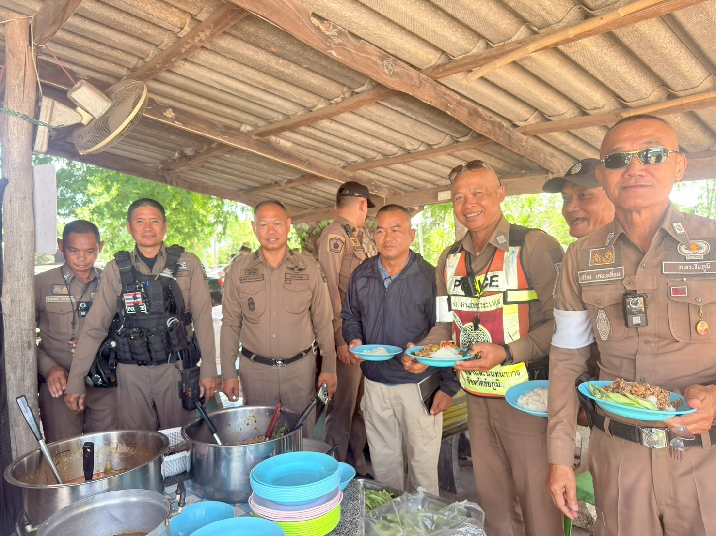

ภาพประกอบ กิจกรรมผลการดำเนินงานตามวิธีการบริหารจัดการความเสี่ยงต่อการทุจริต งานจราจร
การกวดขันความประพฤติระเบียบวินัยตามนัยคำสั่ง ตร.ที่ ๑๒๑๒/๒๕๓๗ ลง ๑ ต.ค.๒๕๓๗
พ.ต.อ.ต่อศักดิ์ จันทรกานตานนท์ ผกก.สภ.หนองบัวระเหว กำชับ กวดขันติดตามตรวจสอบ ควบคุมความประพฤติระเบียบ วินัยข้าราชการตำรวจในสังกัดตามคำสั่ง มอบหมายการปกครอง บังคับบัญชาควบคุมเสริมสร้างความประพฤติและวินัย ข้าราชการตำรวจ สภ.หนองบัวระเหว
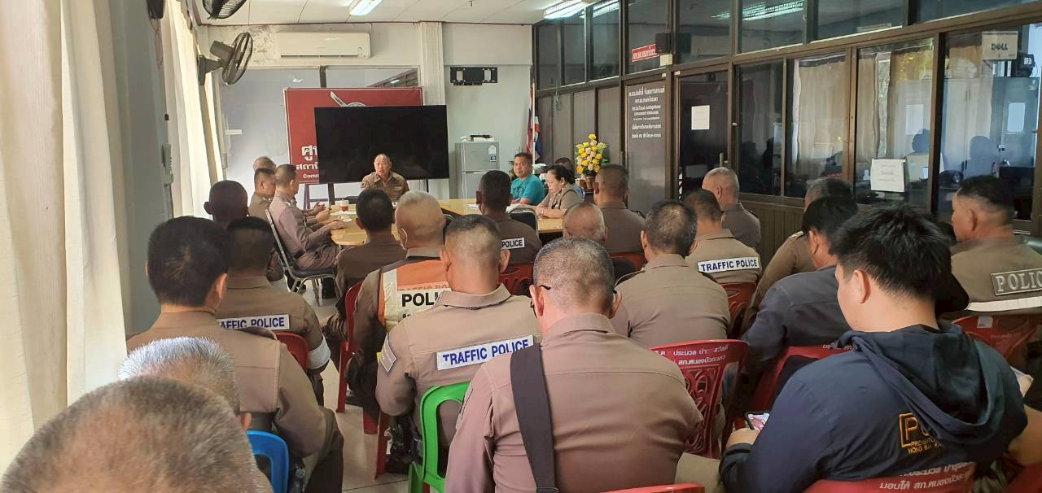

ภาพประกอบ กิจกรรมผลการดำเนินงานตามวิธีการบริหารจัดการความเสี่ยงต่อการทุจริต งานจราจร
ร.ต.อ.สุขุม โสวาที รอง สว.จร.หนองบัวระเหว พร้อมข้าราชการตำรวจผู้ที่ปฏิบัติหน้าที่งาน จราจร ร่วมกิจกรรมจิตอาสาพัฒนา ช่วยเสริมสร้างจิตสาธารณะ ความ เสียสละประโยชน์ส่วนตนเพื่อประโยชน์ส่วนรวมสะท้อนถึงการลดทอนความละโมบและความเห็นแก่ตัวอันเป็น จุดเริ่มต้นของการทุจริต ควบคู่กับการสร้างแนวร่วมภาคประชาชนในการเฝ้าระวังและป้องกันการประพฤติมิ ชอบอย่างยั่งยืน
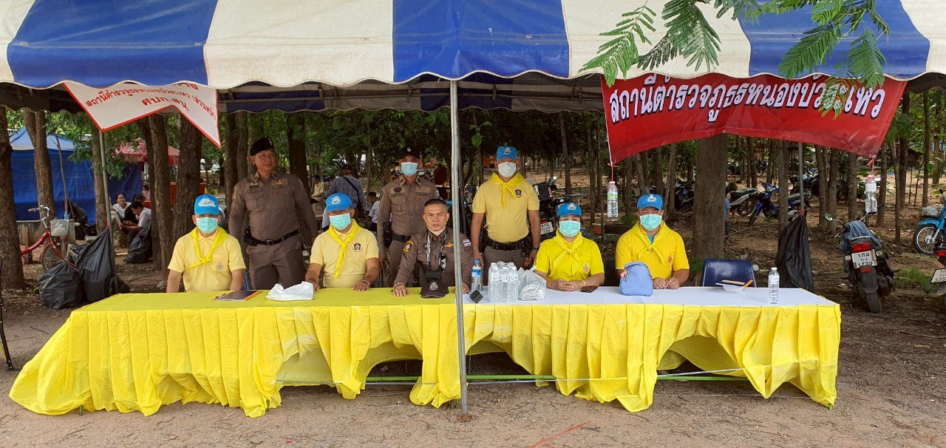

ภาพประกอบ กิจกรรมผลการดำเนินงานตามวิธีการบริหารจัดการความเสี่ยงต่อการทุจริต งานจราจร
พ.ต.อ.ต่อศักดิ์ จันทรกานตานนท์ ผกก.สภ.หนองบัวระเหว เรียกข้าราชการตำรวจ สภ.หนองบัวระเหว ประชุมขี้แจง และได้ร่วมกันจัดทำช่องทางการเผยแพร่การรับเรื่องร้องเรียน โดยได้เผยแพร่ ณ ที่ตั้ง สภ.หนองบัวระเหว และทางเว็บไซต์ของ สภ.หนองบัวระเหว เพื่อให้ประชาชนเข้าถึงได้ง่าย สามารถร้องเรียนการ ปฏิบัติงานของเจ้าหน้าที่ ที่ไม่เป็นไปตามระเบียบ คำสั่ง และเป็นการป้องปรามการใช้อำนาจหน้าที่โดยมิชอบ ในด้านต่าง ๆ

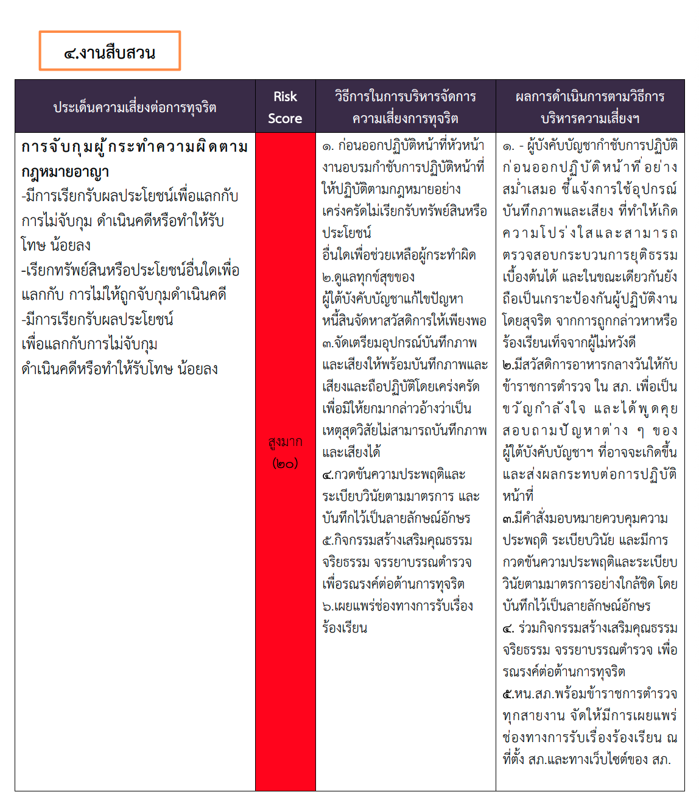

ภาพประกอบ กิจกรรมผลการดำเนินงานตามวิธีการบริหารจัดการความเสี่ยงต่อการทุจริต งานสืบสวน
พ.ต.อ.ต่อศักดิ์ จันทรกานตานนท์ ผกก.สภ.หนองบัวระเหว กําชับการออกปฏิบัติหน้าที่ เจ้าหน้าที่สืบสวน ให้ปฏิบัติ ตามกฎหมายอย่างเคร่งครัดไม่เรียกรับทรัพย์สินหรือประโยชน์อื่นใดเพื่อช่วยเหลือผู้กระทำผิด พร้อมชี้แจ้งการ ใช้อุปกรณ์บันทึกภาพและเสียง ที่ทำให้เกิดความโปร่งใสและสามารถตรวจสอบกระบวนการยุติธรรมเบื้องต้น ได้ และในขณะเดียวกันยังถือเป็นเกราะป้องกันผู้ปฏิบัติงานโดยสุจริต จากการถูกกล่าวหาหรือร้องเรียนเท็จ จากผู้ไม่หวังดี
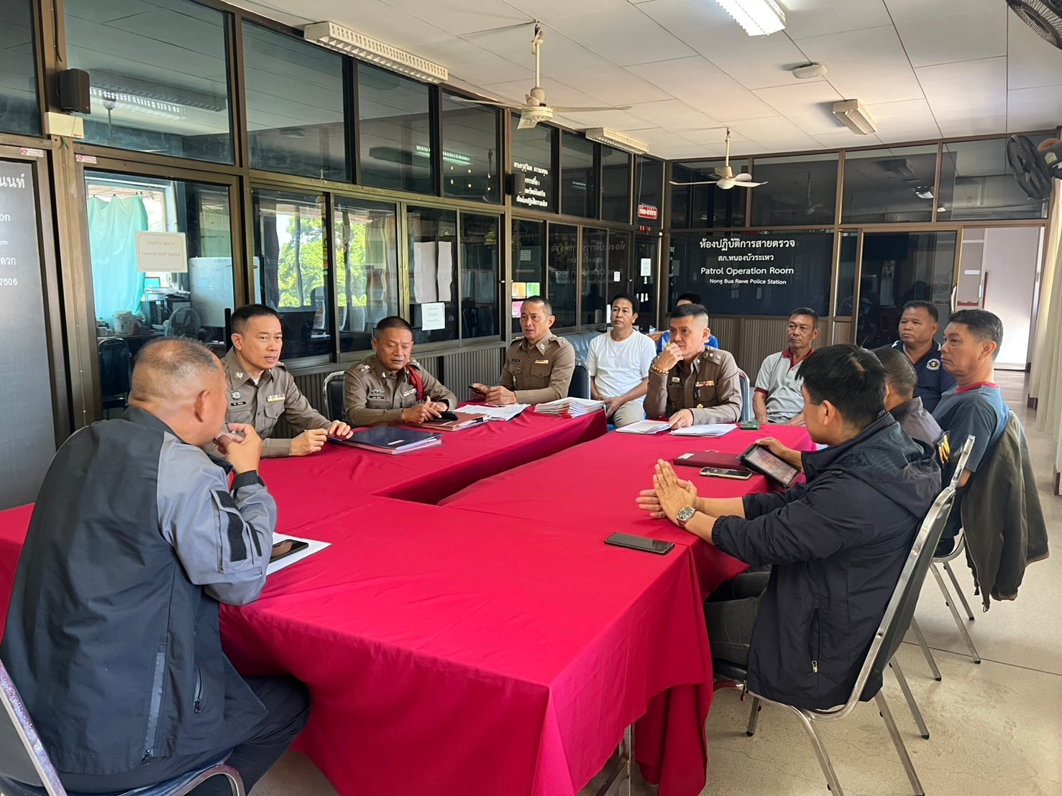

ภาพประกอบ กิจกรรมผลการดำเนินงานตามวิธีการบริหารจัดการความเสี่ยงต่อการทุจริต งานสืบสวน
พ.ต.อ.ต่อศักดิ์ จันทรกานตานนท์ ผกก.สภ.หนองบัวระเหว ได้จัดให้มีสวัสดิการอาหารกลางวันให้กับ ข้าราชการตำรวจ ใน สภ. เพื่อเป็นขวัญกำลังใจ และได้พูดคุย สอบถามปัญหาต่าง ๆ ของผู้ใต้บังคับบัญชาฯ ที่ อาจจะเกิดขึ้นและส่งผลกระทบต่อการปฏิบัติหน้าที่ได้
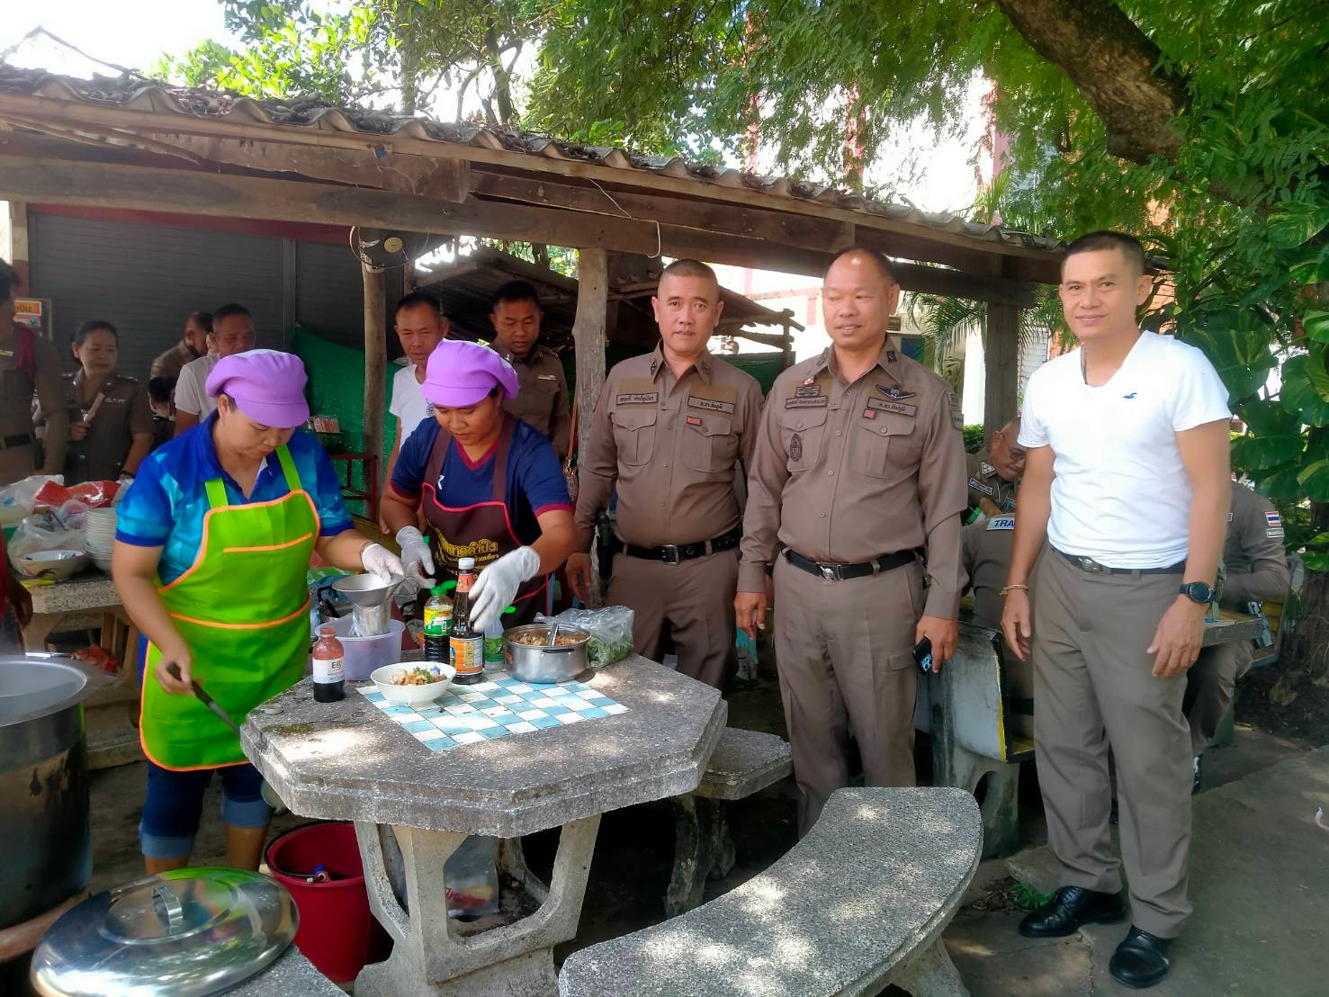

ภาพประกอบ กิจกรรมผลการดำเนินงานตามวิธีการบริหารจัดการความเสี่ยงต่อการทุจริต งานสืบสวน
การกวดขันความประพฤติระเบียบวินัยตามนัยคำสั่ง ตร.ที่ ๑๒๑๒/๒๕๓๗ ลง ๑ ต.ค.๒๕๓๗
พ.ต.อ.ต่อศักดิ์ จันทรกานตานนท์ ผกก.สภ.หนองบัวระเหว กำชับ กวดขันติดตามตรวจสอบ ควบคุมความประพฤติระเบียบ วินัยข้าราชการตำรวจในสังกัดตามคำสั่ง มอบหมายการปกครอง บังคับบัญชาควบคุมเสริมสร้างความประพฤติและวินัย ข้าราชการตำรวจ สภ.หนองบัวระเหว

ภาพประกอบ กิจกรรมผลการดำเนินงานตามวิธีการบริหารจัดการความเสี่ยงต่อการทุจริต งานสืบสวน
ร.ต.อ.ศิวกร พิบูลย์ รอง สวป.สภ.หนองบัวระเหว พร้อมข้าราชการตำรวจผู้ที่ปฏิบัติหน้าที่งานสืบสวน เข้าร่วมโครงการจิตอาสา กิจกรรมจิตอาสาพระราชทาน ช่วยเสริมสร้างจิตสาธารณะ ความเสียสละประโยชน์ส่วนตนเพื่อประโยชน์ส่วนรวม สะท้อนถึงการลดทอนความละโมบและความเห็นแก่ตัวอันเป็นจุดเริ่มต้นของการทุจริต ควบคู่กับการสร้างแนว ร่วมภาคประชาชนในการเฝ้าระวังและป้องกันการประพฤติมิชอบอย่างยั่งยืน
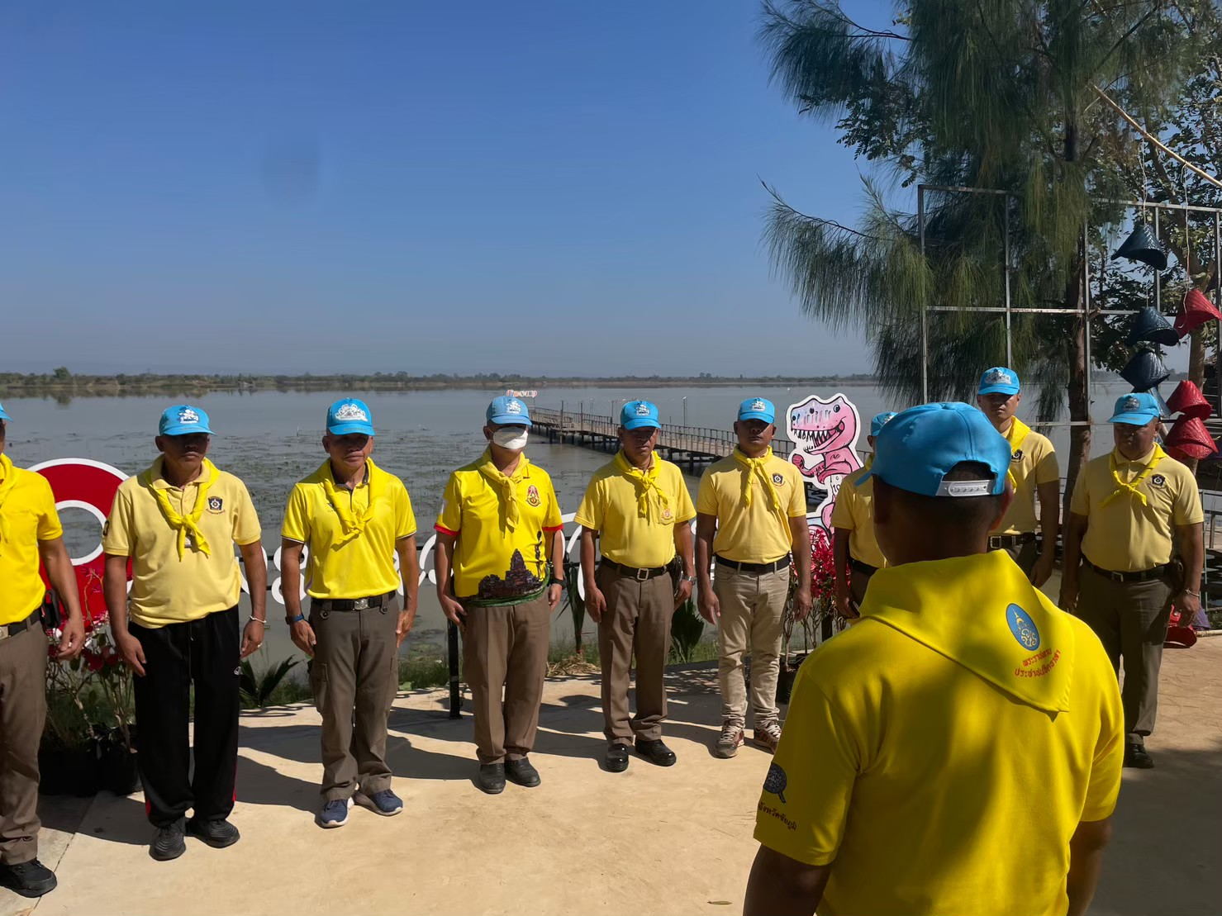

ภาพประกอบ กิจกรรมผลการดำเนินงานตามวิธีการบริหารจัดการความเสี่ยงต่อการทุจริต งานสืบสวน
พ.ต.อ.ต่อศักดิ์ จันทรกานตานนท์ ผกก.สภ.หนองบัวระเหว เรียกข้าราชการตำรวจ สภ.หนองบัวระเหว ประชุมขี้แจง และได้ร่วมกันจัดทำช่องทางการเผยแพร่การรับเรื่องร้องเรียน โดยได้เผยแพร่ ณ ที่ตั้ง สภ.หนองบัวระเหว และทางเว็บไซต์ของ สภ.หนองบัวระเหว เพื่อให้ประชาชนเข้าถึงได้ง่าย สามารถร้องเรียนการ ปฏิบัติงานของเจ้าหน้าที่ ที่ไม่เป็นไปตามระเบียบ คำสั่ง และเป็นการป้องปรามการใช้อำนาจหน้าที่โดยมิชอบ ในด้านต่าง ๆ

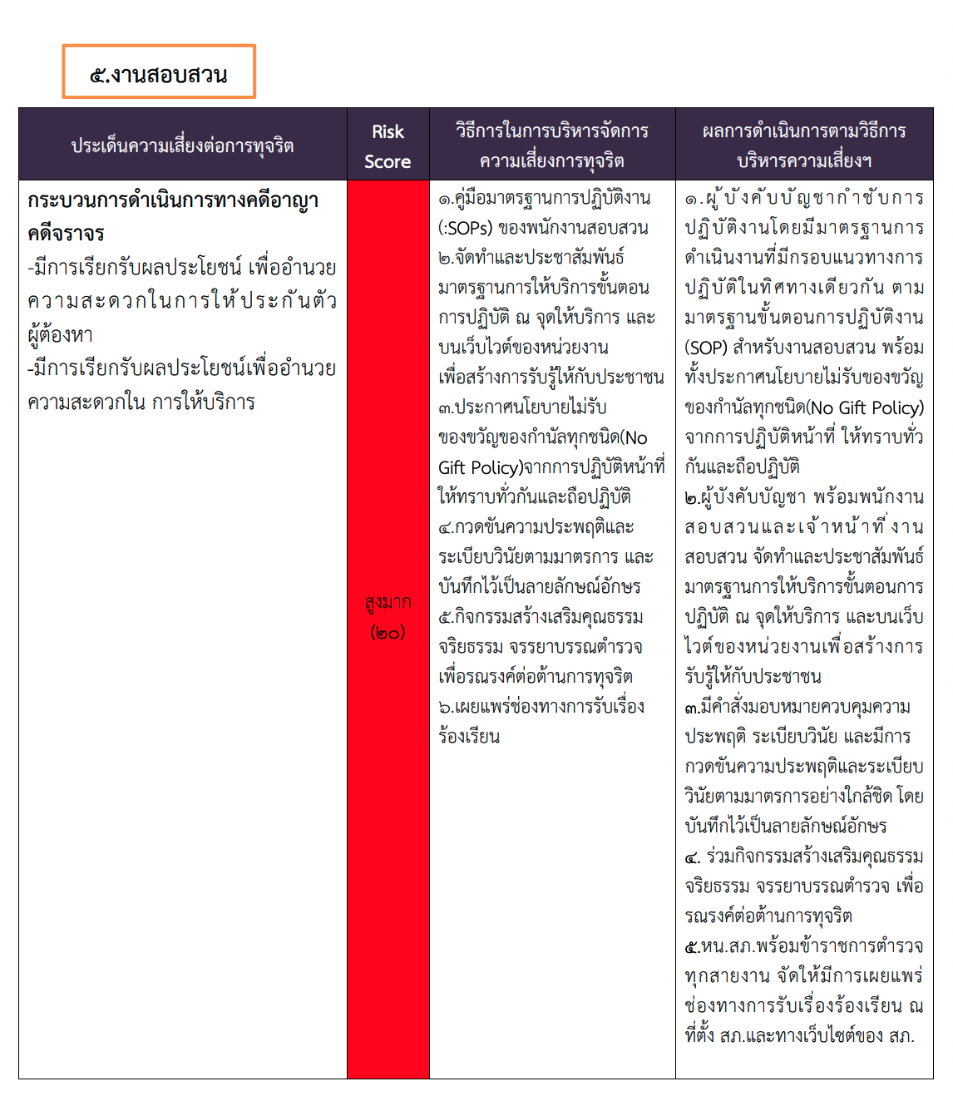

ภาพประกอบ กิจกรรมผลการดำเนินงานตามวิธีการบริหารจัดการความเสี่ยงต่อการทุจริต งานสอบสวน
พ.ต.อ.ต่อศักดิ์ จันทรกานตานนท์ ผกก.สภ.หนองบัวระเหว ประชุมชี้แจง เจ้าหน้าที่งานสอบสวน กําชับการปฏิบัติงานโดยมีมาตรฐานการดำเนินงานที่มีกรอบ แนวทางการปฏิบัติในทิศทางเดียวกัน ตามมาตรฐานขั้นตอนการปฏิบัติงาน (SOP) สำหรับงานสอบสวน พร้อม ทั้งประกาศนโยบายไม่รับของขวัญของกำนัลทุกชนิด (No Gift Policy) จากการปฏิบัติหน้าที่ กำชับไม่ให้มีการ เรียกรับผลประโยชน์ จากผู้กระทำความผิด เพื่ออำนวยความสะดวกในการให้ประกันตัวผู้ต้องหา แจ้งให้ทราบ โดยทั่วกันและถือปฏิบัติอย่างเคร่งครัด
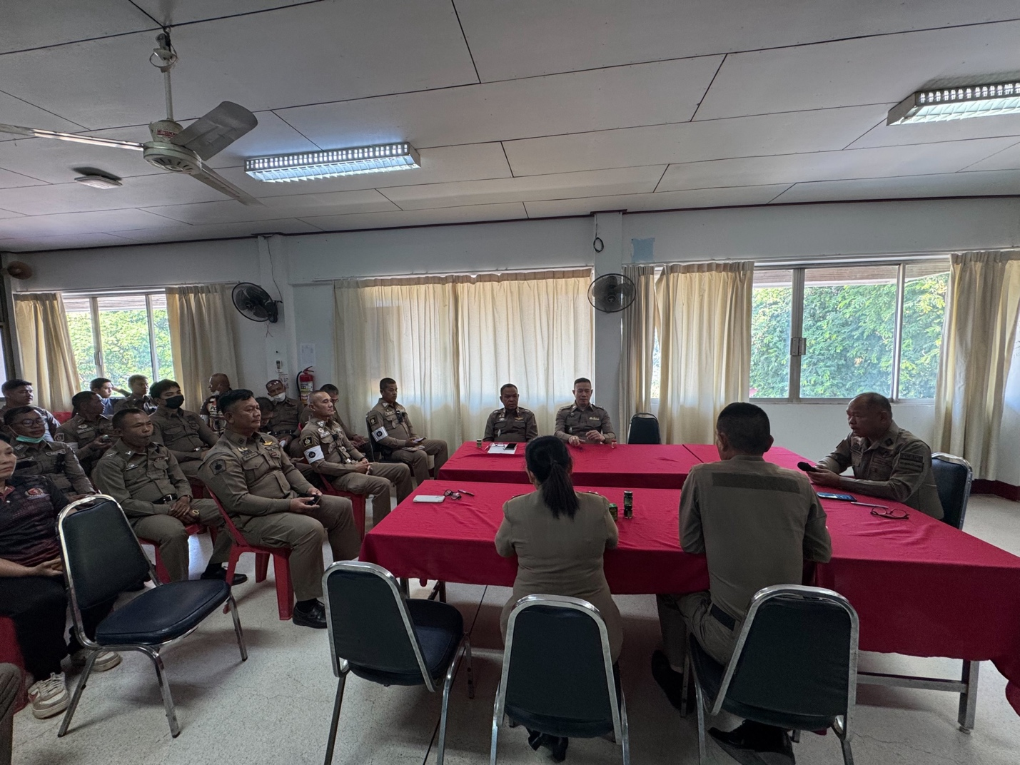

ภาพประกอบ กิจกรรมผลการดำเนินงานตามวิธีการบริหารจัดการความเสี่ยงต่อการทุจริต งานสอบสวน
พ.ต.อ.ต่อศักดิ์ จันทรกานตานนท์ ผกก.สภ.หนองบัวระเหว และเจ้าหน้าที่งานสอบสวน จัดทำและประชาสัมพันธ์มาตรฐานการให้บริการขั้นตอนการปฏิบัติ ณ จุดให้บริการ และบนเว็บไซต์ของหน่วยงานเพื่อสร้างการรับรู้ให้กับประชาชน
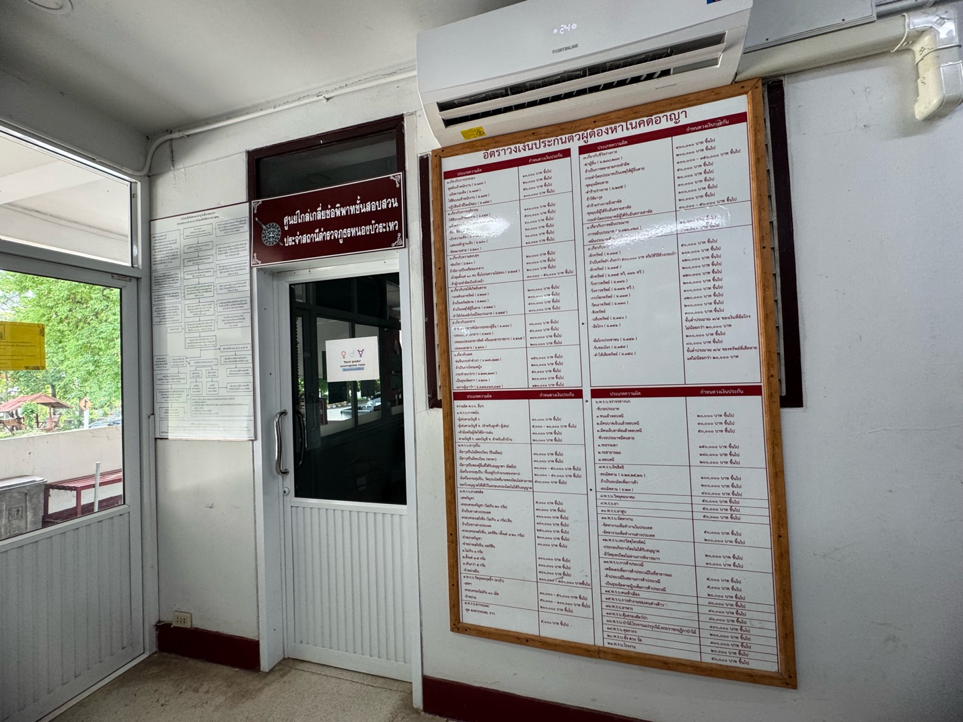

ภาพประกอบ กิจกรรมผลการดำเนินงานตามวิธีการบริหารจัดการความเสี่ยงต่อการทุจริต งานสอบสวน
การกวดขันความประพฤติระเบียบวินัยตามนัยคำสั่ง ตร.ที่ ๑๒๑๒/๒๕๓๗ ลง ๑ ต.ค.๒๕๓๗
พ.ต.อ.ต่อศักดิ์ จันทรกานตานนท์ ผกก.สภ.หนองบัวระเหว กำชับ กวดขันติดตามตรวจสอบ ควบคุมความประพฤติระเบียบ วินัยข้าราชการตำรวจในสังกัดตามคำสั่ง มอบหมายการปกครอง บังคับบัญชาควบคุมเสริมสร้างความประพฤติและวินัย ข้าราชการตำรวจ สภ.หนองบัวระเหว

ภาพประกอบ กิจกรรมผลการดำเนินงานตามวิธีการบริหารจัดการความเสี่ยงต่อการทุจริต งานสอบสวน
พ.ต.อ.ต่อศักดิ์ จันทรกานตานนท์ ผกก.สภ.หนองบัวระเหว พร้อมข้าราชการตำรวจผู้ที่ปฏิบัติหน้าที่งาน จราจร ร่วมกิจกรรมจิตอาสาพัฒนา ช่วยเสริมสร้างจิตสาธารณะ ความ เสียสละประโยชน์ส่วนตนเพื่อประโยชน์ส่วนรวมสะท้อนถึงการลดทอนความละโมบและความเห็นแก่ตัวอันเป็น จุดเริ่มต้นของการทุจริต ควบคู่กับการสร้างแนวร่วมภาคประชาชนในการเฝ้าระวังและป้องกันการประพฤติมิ ชอบอย่างยั่งยืน

ภาพประกอบ กิจกรรมผลการดำเนินงานตามวิธีการบริหารจัดการความเสี่ยงต่อการทุจริต งานสอบสวน
พ.ต.อ.ต่อศักดิ์ จันทรกานตานนท์ ผกก.สภ.หนองบัวระเหว เรียกข้าราชการตำรวจ สภ.หนองบัวระเหว ประชุมขี้แจง และได้ร่วมกันจัดทำช่องทางการเผยแพร่การรับเรื่องร้องเรียน โดยได้เผยแพร่ ณ ที่ตั้ง สภ.หนองบัวระเหว และทางเว็บไซต์ของ สภ.หนองบัวระเหว เพื่อให้ประชาชนเข้าถึงได้ง่าย สามารถร้องเรียนการ ปฏิบัติงานของเจ้าหน้าที่ ที่ไม่เป็นไปตามระเบียบ คำสั่ง และเป็นการป้องปรามการใช้อำนาจหน้าที่โดยมิชอบ ในด้านต่าง ๆ

กิจกรรมสร้างเสริมคุณธรรม จริยธรรม จรรยาบรรณตำรวจ เพื่อรณรงค์สร้างจิตสำนึกดี ต่อต้านการทุจริต ยกระดับภาพลักษณ์ความสุจริตต่อสาธารณะ
พ.ต.อ.ต่อศักดิ์ จันทรกานตานนท์ ผกก.สภ.หนองบัวระเหว พร้อมข้าราชการตำรวจ สภ.หนองบัวระเหว ประกาศเจตนารมณ์ไม่รับและไม่ให้ของขวัญหรือของกำนัลทุกชนิดจากการปฏิบัติหน้าที่ ( No Gift Policy ) อบรมและกำชับการปฏิบัติผู้ใต้บังคับบัญชา ให้ประพฤติตนอยู่ในระเบียบวินัย/ประมวลจริยธรรมและ จรรยาบรรณของตำรวจ รณรงค์สร้างจิตสำนึกดี ต่อต้านการทุจริต เพื่อยกระดับภาพลักษณ์ความสุจริตต่อ สาธารณะ
